INDICAÇÃO Nº 529 / 2021

Súmula: Solicito analise de possibilidade do Poder Executivo, de extensão do asfalto, a partir da portaria 1 do Condomínio Vila Verde, seguindo pela Estrada Victor Soares de Camargo até a entrada do bairro São João.

INDICO à Mesa, depois de ouvido o douto plenário na forma regimental vigente, que seja oficiado ao Excelentíssimo Senhor Igor Soares, Prefeito do Município de Itapevi – SP, que interceda junto a secretaria competente, solicitando analise de possibilidade, da extensão do asfalto, a partir da portaria 1 do Condomínio Vila Verde, seguindo pela Estrada Victor Soares de Camargo até a entrada do bairro São João.

Justificativa
Senhor Presidente;
Senhoras Vereadoras;
Senhores Vereadores;

Visando garantir a mobilidade dos moradores do bairro São João e Nova Cotia, bem como, outros que saem dos bairros no entorno, sentido a Raposo Tavares, pela estrada do Pau Furado, aproveitamos a oportunidade para solicitamos a análise de possibilidade de extensão do asfalto, a partir da portaria 1 do Condomínio Vila Verde, seguindo pela estrada, Victor Soares de Camargo até a entrada do bairro São João, onde já contamos com asfalto, pois trata-se apenas de 1 pequeno trecho com aproximadamente 1,3 km , essa intervenção, iria também ligar o asfalto da Estrada do Pau Furado até a Lucinda de Jesus Silva, facilitando a vida de quem segue dessa localidade sentido Castelo Branco e para evitar os prejuízos causados pelas estradas de terra, segue pela Raposo Tavares, aumentando consideravelmente o tempo e o combustível utilizado, sem falar no trânsito, também vale lembrar, que a tubulação de abastecimento do Complexo São Lourenço já passou por esse trecho.
Em nome dos moradores, peço que analise nossa solicitação e se possível nos atenda também nessa demanda
Diante do exposto, solicitamos aos nobres pares, aprovação do requerido.

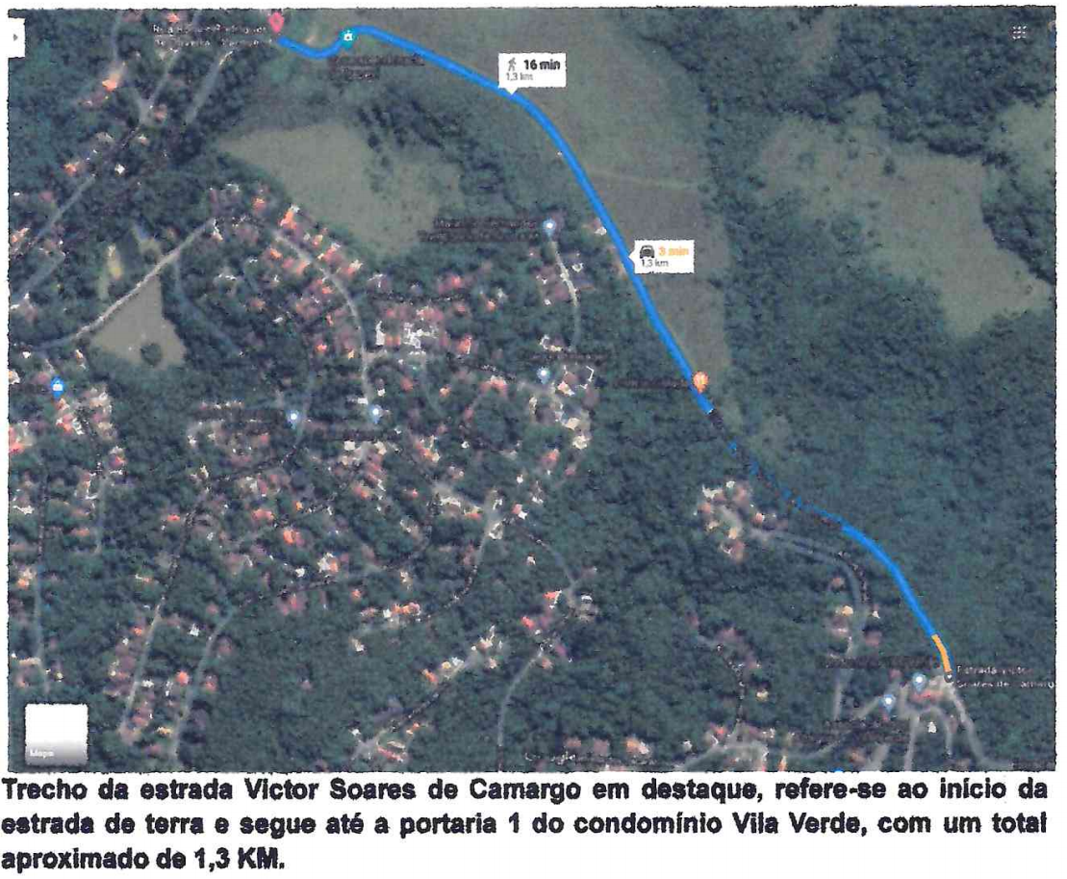

Sala das Sessões Benvindo Moreira Nery, 27 de janeiro de 2021.


Vereador Thiaguinho
Vice-Presidente

